课 程 设 计 报 告

课程设计名称：移动平台应用开发

课程设计题目： 篮球计分器

院（系）：计算机与信息工程学院
专 业：软件工程
班 级：13级软件工程
学 号：20131105804
姓 名：斯琴
指导教师：朝力萌
完成日期:2016年6月29日
目 录

第1章 概要设计 2
1.1题目的内容与要求 2
1.2总体结构 2
第2章 详细设计 2
第4章 使用说明与执行结果 12

第1章 概要设计

1.1题目的内容与要求
内容：
在OSX环境下实现一个计分器，我做的是篮球计分器，实现连接数据库，每次的分数要记入数据库中，并且要把每次比赛的时间与每队的分数和队名记入数据库。

1.2总体结构

存入
队名

篮球计分器
分数
数据库
比赛时间
显示在历史记录中
篮球的比赛规则

第2章 详细设计
2.1主模块：
2.1.1界面设计
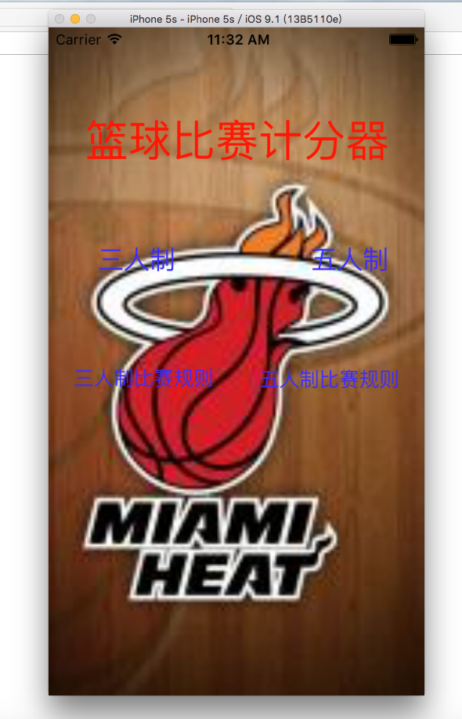
2.1.2功能实现
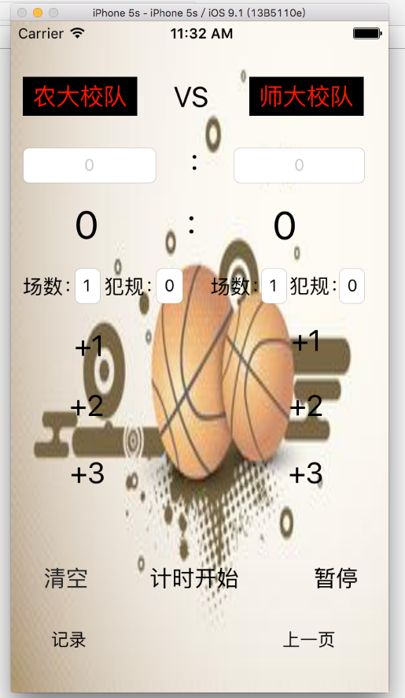
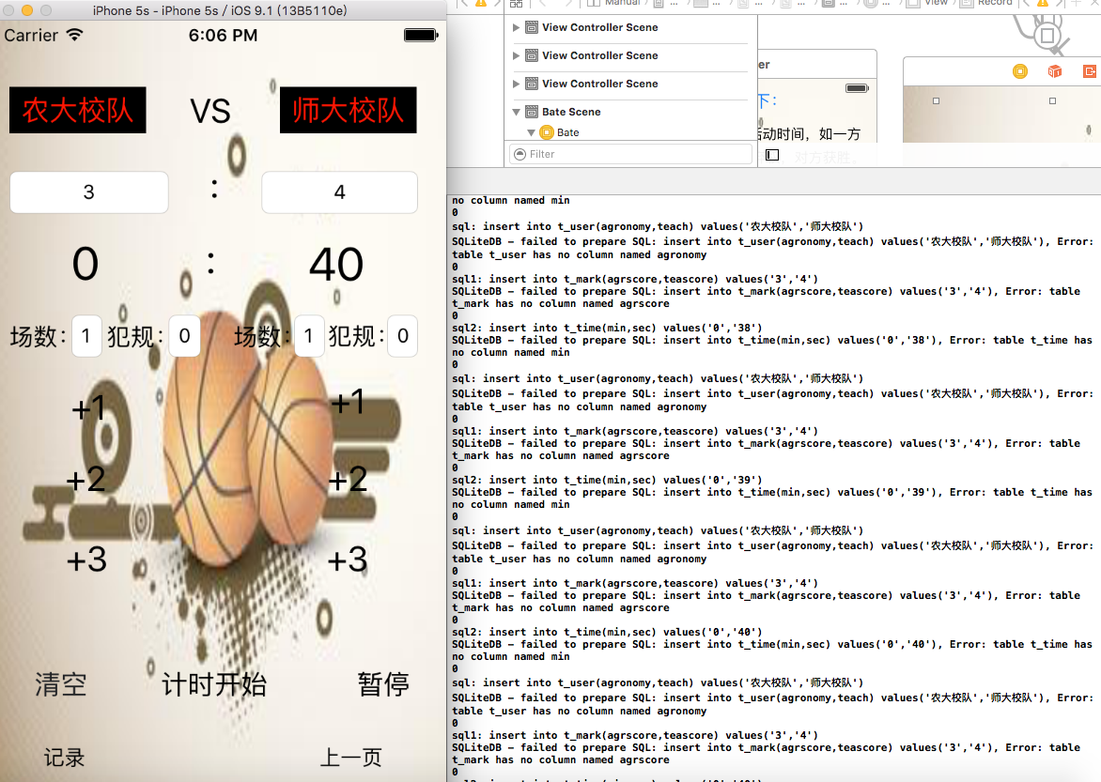
代码实现如下：
import UIKit
class ViewController: UIViewController {
var db:SQLiteDB!
var KeepTime:NSTimer!
var Timer:Int = 0
@IBOutlet weak var agronomy: UILabel!
@IBOutlet weak var teach: UILabel!
@IBOutlet weak var agrscore: UITextField!
@IBOutlet weak var teascore: UITextField!
@IBOutlet weak var Timeone: UILabel!
@IBOutlet weak var Timetwo: UILabel!
var a=0
var b=0
@IBAction func addone(sender: AnyObject) {
if(!agrscore.text!.isEmpty) {
a=(agrscore.text! as NSString).integerValue
a=a+1
agrscore.text=("\(a)")
} else {
a=a+1
agrscore.text=("\(a)")
}
saveUser()
saveMark()
saveTime()
}
@IBAction func addtwo(sender: AnyObject) {
if(!agrscore.text!.isEmpty) {
a=(agrscore.text! as NSString).integerValue
a=a+2
agrscore.text=("\(a)")
} else {
a=a+2
agrscore.text=("\(a)")
}
saveUser()
saveMark()
saveTime()
}
@IBAction func addthree(sender: AnyObject) {
if(!agrscore.text!.isEmpty) {
a=(agrscore.text! as NSString).integerValue
a=a+3
agrscore.text=("\(a)")
} else {
a=a+3
agrscore.text=("\(a)")
}
saveUser()
saveMark()
saveTime()
}
@IBAction func addone2(sender: AnyObject) {
if(!teascore.text!.isEmpty) {
b=(teascore.text! as NSString).integerValue
b=b+1
teascore.text=("\(b)")
} else {
b=b+1
teascore.text=("\(b)")
}
saveUser()
saveMark()
saveTime()
}
@IBAction func addtwo2(sender: AnyObject) {
if(!teascore.text!.isEmpty) {
b=(teascore.text! as NSString).integerValue
b=b+2
teascore.text=("\(b)")
} else {
b=b+2
teascore.text=("\(b)")
}
saveUser()
saveMark()
saveTime()
}
@IBAction func addthree2(sender: AnyObject) {
if(!teascore.text!.isEmpty) {
b=(teascore.text! as NSString).integerValue
b=b+3
teascore.text=("\(b)")
} else {
b=b+3
teascore.text=("\(b)")
}
saveUser()
saveMark()
saveTime()
}
@IBAction func empty(sender: AnyObject) {
agrscore.text = "0"
teascore.text = "0"
Timeone.text = "0"
Timetwo.text = "0"
KeepTime.invalidate()
saveUser()
saveMark()
}
@IBAction func start(sender: AnyObject) {
KeepTime = NSTimer.scheduledTimerWithTimeInterval(1,target:self,selector:Selector("tickDown"),
userInfo:nil,repeats:true)
}
func tickDown()
{
Timer++
let sec = Timer%60
let min = Timer/60
Timeone.text = String(min)
Timetwo.text = String(sec)
saveUser()
saveMark()
saveTime()
}
@IBAction func Stop(sender: AnyObject) {
KeepTime.invalidate()
saveUser()
saveMark()
saveTime()
}
override func viewDidLoad() {
super.viewDidLoad()
//获取数据库实例
db = SQLiteDB.sharedInstance()
//如果表还不存在则创建表（其中uid为自增主键）
db.execute("create table if not exists t_user(uid integer primary key,agronomy varchar(20),teach varchar(20))")
initUser()
db.execute("create table if not exists t_mark(uid integer primary key,agrscore varchar(20),teascore varchar(20))")
initMark()
db.execute("create table if not exists t_Time(uid integer primary key,min varchar(20),sec varchar(20))")
initTime()
//如果有数据则加载
}
//从SQLite加载数据
func initUser() {
let data = db.query("select * from t_user")
if data.count > 0 {
//获取最后一行数据显示
let user = data[data.count - 1]
agronomy.text = user["agronomy"] as? String
teach.text = user["teach"] as? String
}
}
func initMark() {
let data = db.query("select * from t_mark")
if data.count > 0 {
//获取最后一行数据显示
let mark = data[data.count - 1]
agrscore.text = mark["agrscore"] as? String
teascore.text = mark["teascore"] as? String
}
}
func initTime() {
let data = db.query("select * from t_time")
if data.count > 0 {
//获取最后一行数据显示
let time = data[data.count - 1]
Timeone.text = time["min"] as? String
Timetwo.text = time["sec"] as? String
}
}
//保存数据到SQLite
func saveUser() {
let agronomy = self.agronomy.text!
let teach = self.teach.text!
//插入数据库，这里用到了esc字符编码函数，其实是调用bridge.m实现的
let sql = "insert into t_user(agronomy,teach) values('\(agronomy)','\(teach)')"
print("sql: \(sql)")
//通过封装的方法执行sql
let result = db.execute(sql)
print(result)
}
func saveMark() {
let agrscore = self.agrscore.text!
let teascore = self.teascore.text!
//插入数据库，这里用到了esc字符编码函数，其实是调用bridge.m实现的
let sql1 = "insert into t_mark(agrscore,teascore) values('\(agrscore)','\(teascore)')"
print("sql1: \(sql1)")
//通过封装的方法执行sql
let result1 = db.execute(sql1)
print(result1)
}
func saveTime() {
let Timeone = self.Timeone.text!
let Timetwo = self.Timetwo.text!
//插入数据库，这里用到了esc字符编码函数，其实是调用bridge.m实现的
let sql2 = "insert into t_time(min,sec) values('\(Timeone)','\(Timetwo)')"
print("sql2: \(sql2)")
//通过封装的方法执行sql
let result2 = db.execute(sql2)
print(result2)
}
override func didReceiveMemoryWarning() {
super.didReceiveMemoryWarning()
// Dispose of any resources that can be recreated.
}
}

2.1.3历史记录查询界面
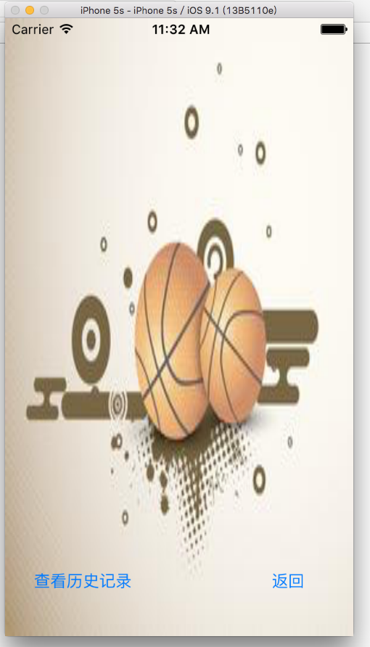
代码实现如下：
import UIKit
class bate: UIViewController {
var db : SQLiteDB!
@IBOutlet weak var record: UITextView!
@IBAction func find(sender: UIButton) {
initUser()
}
func initUser() {
let data = db.query("select * from t_user")
let data1 = db.query("select * from t_mark")
let data2 = db.query("select * from t_time")
//if data.count > 0
for var a=0;a<data.count;a++
{//获取最后一行数据显示 可能值？ 确定有！
let user = data[a]
record.text! += "农大校队：" + (user["agronomy"] as? String)! + "\n" + "师大校队：" + (user["teach"] as? String)! + "\n"
if data1.count > 0 {
let user = data1[a]
record.text! += "农大校队分数：" + (user["agrscore"] as? String)! + "\n" + "师大校队分数：" + (user["teascore"] as? String)! + "\n"
}
if data2.count > 0 {
let user = data2[a]
record.text! += "时间" + (user["min"] as? String)! + " : " + (user["sec"] as? String)! + "\n"
}
}
}
override func viewDidLoad() {
super.viewDidLoad()
//获取数据库实例
db = SQLiteDB.sharedInstance()
//如果表还不存在则创建表（其中uid为自增主键）
db.execute("create table if not exists t_user(uid integer primary key,agronomy varchar(20),teach varchar(20))")
//如果有数据则加载
db = SQLiteDB.sharedInstance()
db.execute("create table if not exists t_mark(uid integer primary key,agrscore varchar(20),teascore varchar(20))"
// Do any additional setup after loading the view.
}
override func didReceiveMemoryWarning() {
super.didReceiveMemoryWarning()
// Dispose of any resources that can be recreated.
}

第3章 调试分析
对程序进行调试分析:
比赛开始后，各队计时开始，记录比分记入数据库中方便调用，可以在显示历史记录中显示查看前几次的各队比赛分数记录。

第4章 使用说明与执行结果
二．课程设计小结
在实验中发现——分析——总结的问题有：
显示历史记录的时候发生错误找不到一些数据，显示没有问题，但有些表格显示有问题。
参考文献：
[1] www.baidu.com;
[2] 极客学院指导视频；

